工作一：

2.1.选择博看-博看文思简介

2.2（1）.选择博看-博看活动详情页

4.1(1) 精英师资－师资介绍－资详情

4.2（1）. 精英师资－在线教程详情-图文

5.3（1）实习文化-3G培训心得详情页

6.1（1）. 高薪就业-就业学员（就业感言）详情页

6.2（1）. 高薪就业-招聘活动详情页

6.3(1). 高薪就业-招聘信息详情页

7.2（1）.研发中心－研发人员详情

7.3（1）.研发中心－项目新闻详情

涉及的组件：a.当前位置组件（参考2.1.选择博看-博看文思简介），组件名称：nowPos



工作二：

2.4.选择博看-博看文思优势详情页

7.4.项目外包流程

9.0.联系我们

涉及的组件：资讯组件（参考2.4.选择博看-博看文思优势详情页），组件名称：arcInfo

注意：该组件不包含背景，包含头部边框。

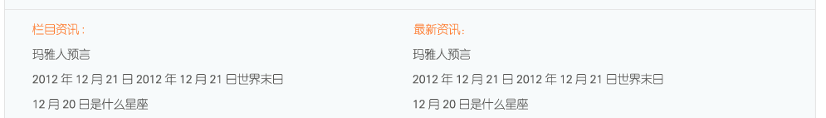

工作三：

3.1（1）.3G课程-3G课程详情页

7.7.研发中心－ 客户评价

涉及的组件：圆角组件，组件名称：circle

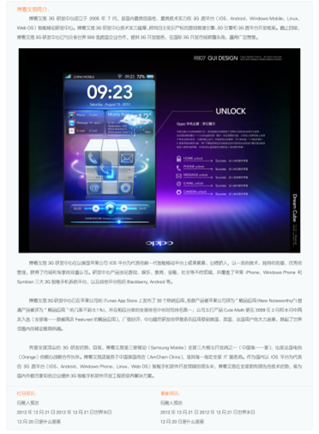

工作四：

3.2（1）.3G课程-3G课程项目详情页

7.1（1）.研发中心－经典项目详情

7.5.研发中心－研发优势

7.6.研发中心－3G开发服务

涉及的组件：文章导航组件（参考3.2（1）.3G课程-3G课程项目详情页），组件名称：arcNav





工作五：

Header

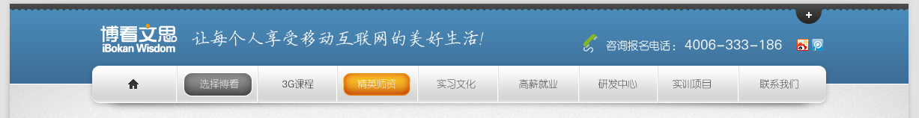

工作六：

Footer

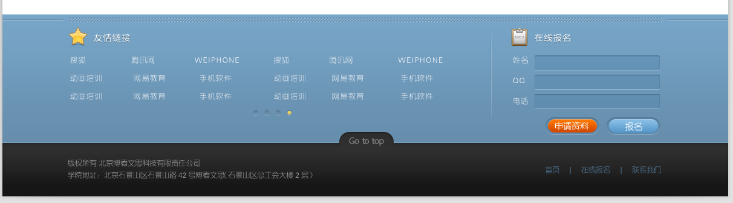

工作七：

10.培训答疑

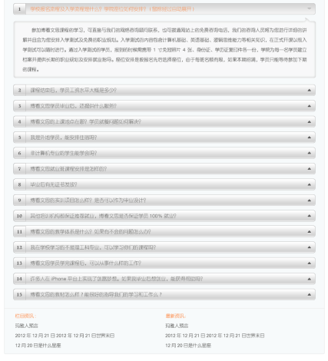

工作八：

11.在线报名-表单

